ЧЕМПИОНАТ РОССИИ
КЛАСС – ВЫСОТНО-ТЕХНИЧЕСКИЙ
2021 г.

ОТЧЁТ
О восхождении на вершину пик Одессы(4810), по зеркалу западной стены, маршрут Русяева, 6Б категории сложности командой Красноярского Края за период с 25.07.21 по 27.07.21

I. ПАСПОРТ ВОСХОЖДЕНИЯ

 | 1. Общая информация
1.1 | ФИО, спортивный разряд руководителя | Терехин Василий Андреевич, МС
1.2 | ФИО, спортивный разряд участников | Корулин Евгений Сергеевич, МС
1.3 | ФИО тренера | Балезин Валерий Викторович  Захаров Николай Николаевич
1.4 | Организация | Красноярская краевая федерация альпинизма
 | 2. Характеристика объекта восхождения
2.1 | Район | Гиссаро-Алай
2.2 | Ущелье | Ущелье Каравшин
2.3 | Номер раздела по классификационной таблице 2013 года | 5
2.4 | Наименование и высота вершины | Одессы, 4810 м
 | 3. Характеристика маршрута
3.1 | Название маршрута | по «зеркалу» Западной стены, м-т Русяева
3.2 | Предлагаемая категория сложности | 6Б к.сл.
3.3 | Степень освоенности маршрута | -
3.4 | Характер рельефа маршрута | Скальный
3.5 | Перепад высот маршрута | 1160
3.6 | Протяженность маршрута | 1510
3.7 | Технические элементы маршрута | III кат. сл. скалы - 155 м.  IV кат. сл. скалы - 245 м.  V кат. сл. скалы - 245 м.  VI кат. сл. скалы - 835 м.
3.8 | Средняя крутизна маршрута, (º) | 66
3.9 | Средняя крутизна основной части маршрута, (º) | 74
3.10 | Спуск с вершины | по пути подьема
3.11 | Дополнительные характеристики маршрута | наличие снега на полках
 | 4. Характеристика действий команды
4.1 | Время движения (ходовых часов команды, указывается в часах и днях) | 31 час  2,5 дня
4.2 | Ночевки | полка
4.3 | Время обработки маршрута | -
4.4 | Выход на маршрут | 25.07.21 в 8:00
4.5 | Выход на вершину | 27.07.21 в 14:30
4.6 | Возвращение в базовый лагерь | 28.07.21 в 12:00
 | 6. Ответственный за отчет
6.1 | ФИО, e-mail | Корулин Евгений Сергеевич, turistas34@mail.ru

II. ОПИСАНИЕ ВОСХОЖДЕНИЯ

Общее фото вершины
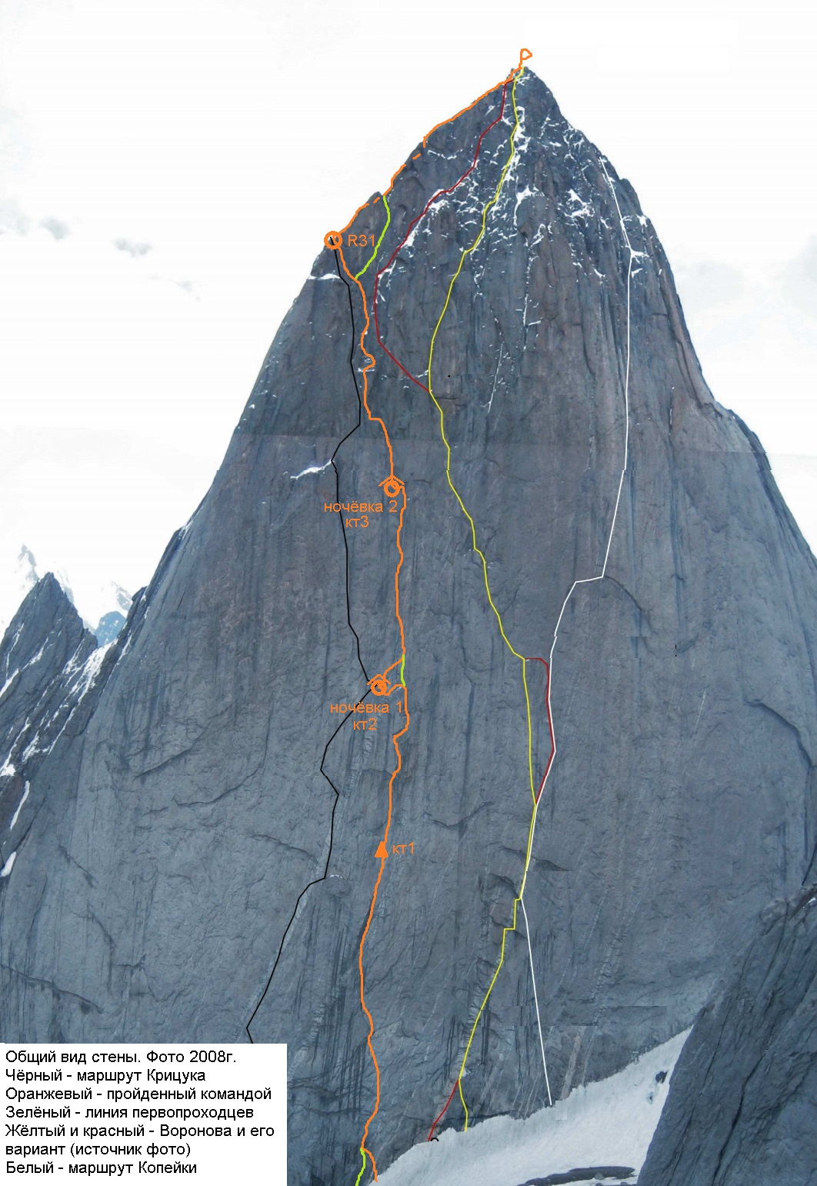

Профиль маршрута
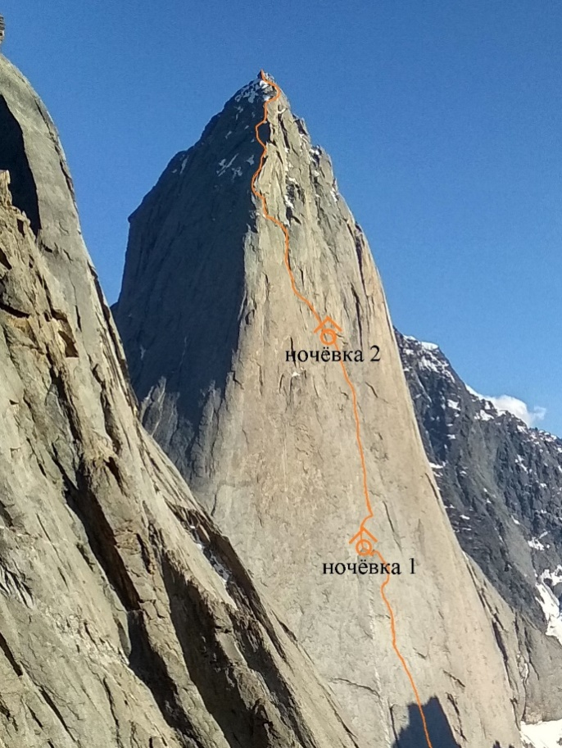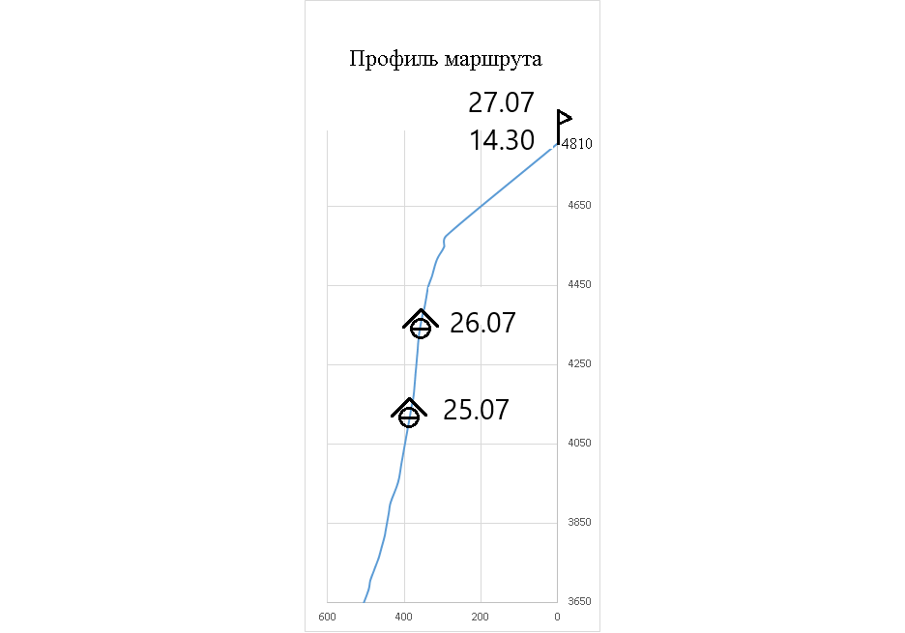
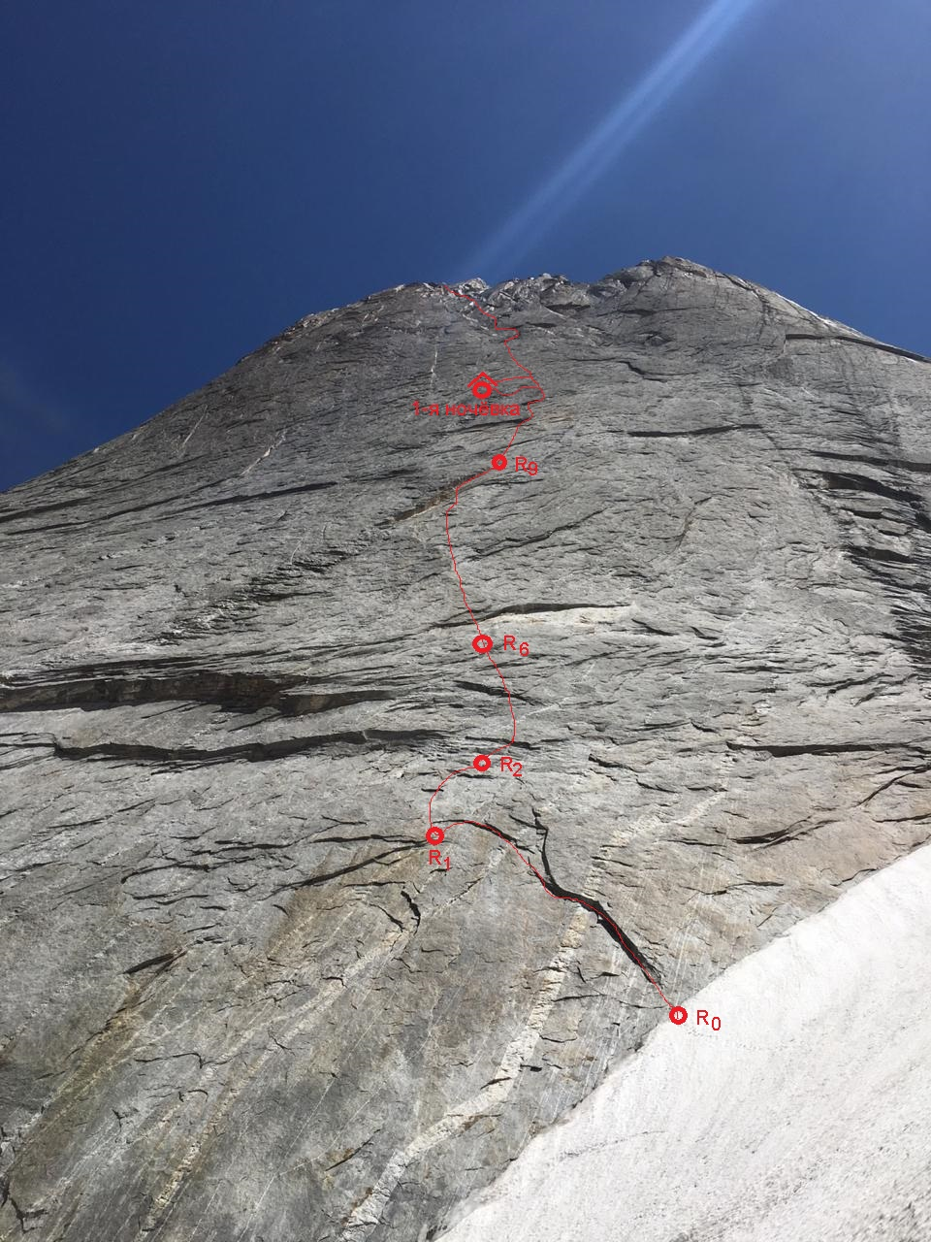
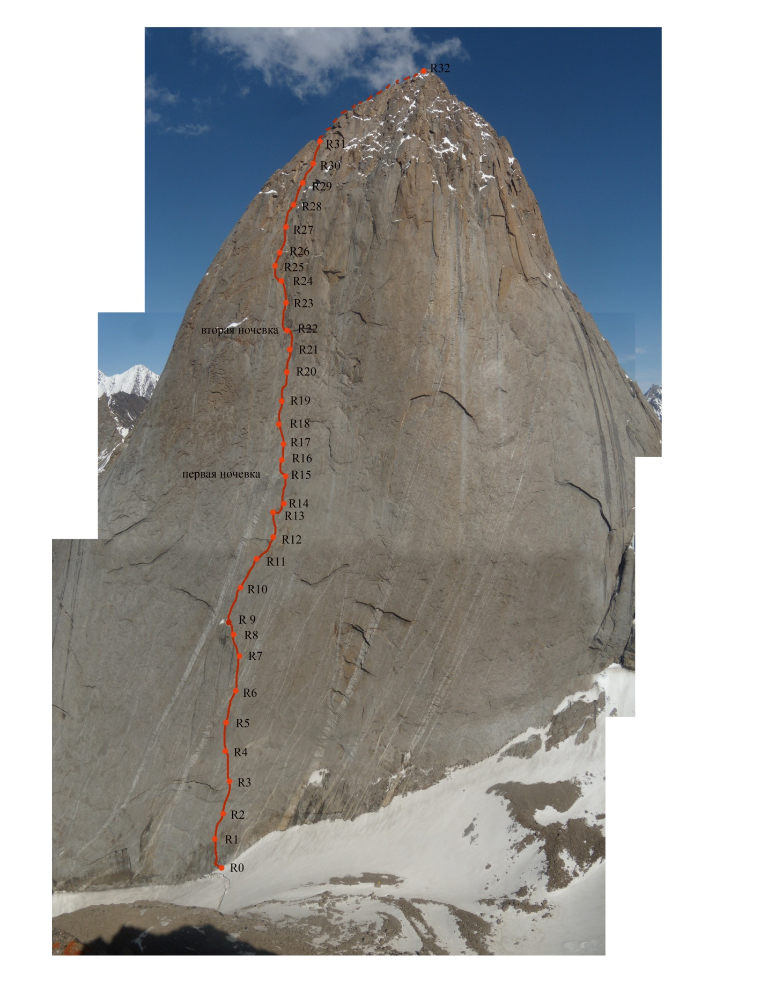
Техническое фото

Характеристика действия команды
Объект для восхождения был выбран по нескольким причинам. Мы хотели пройти 6Б в двойке, с небольшим количеством ИТО и без платформы. Маршрут Русяева подходил под данные критерии. За основу тактического плана было взято восхождение команды Санкт Петербург по этому маршруту в 2019г.
24 июля команда, в составе Терехин В.А и Корулин Е.С. в 12.00 вышла из базового лагеря в Кара-су под маршрут. Подход составляет 3 часа. Палатку поставили на камнях под стеной, оценили состояние стены и наличие снега на полках. В описании первопроходцев, начало маршрута ниже бергшрунда, но там нет очевидного рельефа, команда Санкт Петербурга начала работать над бергшрундом по хорошему рельефу и к концу первой веревки вышли на маршрут. Мы решили поступить также. В это день поднесли снаряжение под начало маршрута. На восхождение брали с собой две веревки, одна динамическая, одна статическая, два комплекта камалотов, самый большой №4, он был один, 14 якорных крючьев. Продуктов брали из расчета 3 дня восхождение и день спуск. Так как снег на полках был, воды взяли 2 литра.
25 июля в 8.00 начали работать на маршруте. Первым работал Терёхин. К 16.00 были на уровне «варежки» - хорошей полки для ночевки. Далее стена становится круче, много «живых» нашлепок, рельеф для страховки не надёжен. Продолжили движение, и в 19.50 лидер долез до «грудей» - второй хорошей полки для ночёвки на маршруте.
26 июля в 8.00 начали работать. Лидировал Корулин. По описанию стартовать нужно было с правой стороны полки. Подойдя туда, было не совсем понятно, куда нужно двигаться, стена в этом месте похожа на «чешую» - состоит из небольших карнизов, углов, нашлепок, в любом направлении рельеф одинаковый, макрорельефа, к которому нужно стремиться не видно, страховка местами очень бедная. Много времени тратилось на поиски направления - куда лезть. Ориентировались на старые шлямбура первопроходцев. Также приходилось отогревать пальцы рук и ног, скала с утра холодная, а двигаться возможно только лазанием от рельефа до рельефа. После двух таких веревок ориентирование стало проще. К 16.10 добрались до полки для ночевки, перекусили, оставили баул и полезли дальше. В 19.00 закончили работу, обработали две веревки от полки.
27 июля в 7.30 начали движение по обработанным с вечера перилам. Баул с вещами оставили на полке. Первым работал Корулин. Дальше стена легла, но все равно попадались участки сложного лазания, местами скала была обледеневшей. К 11.00 добрались до гребня. Верхняя часть маршрута, перед выходом на гребень вызывает некоторые вопросы. Из пяти отчётов по этому маршруту, которые есть на сайте ФАР, только первопроходцы выбрали стенку с дополнительными четырьмя верёвками шестого лазания, все остальные, в том числе и мы, вышли на гребень раньше, там же, где и маршрут Крицука, так как это является логичной линией движения. В 14.30 были на вершине.
Спускаться решили по пути подъема. Начали в 15.00. К 19.30 спустились до полки с баулом и здесь снова заночевали. 28.07. к 12.00 были в базовом лагере.
Движение по маршруту осуществлялось, в основном по одновременной схеме, со страховкой с перил, за исключением мест, где это было опасно. Маршрут требует высокого уровня свободного лазания, оказался сложнее, чем мы предполагали. В процессе восхождения срывов не было. Линия движения хоть и логичная, местами вызывала вопросы ввиду того, что описание под такой рельеф составить проблематично, ориентироваться можно только по местному железу, в основном это шлямбура времен первопроходцев. Погода во время восхождения была хорошая. По этой причине к вечеру возникали потоки талой воды, которые приходилось преодолевать. Также у одного из участников во время восхождения воспалился «нарыв» на руке, на третий день поднялась температура, что замедлило темп команды, особенно на гребне, где нужно было интенсивно двигаться.

Схема УИАА
Участок | Длина, м | Крутизна, град | Сложность | Схема | Камалоты | Якоря | Шлямбурные крючья | Скайхуки
R₁₀-R₁₁ | 50 | 80 | VI,  A1 |  | 7/2 | 2/1
R₉-R₁₀ | 60 | 70 | V+ |  | 6 | 3
R₈-R₉ | 30 | 80 | VI |  | 4 | 4
R₇-R₈ | 45 | 75 | VI,  A1e-10м |  | 8/5 | 2 | 3/1 | 1
R₆-R₇ | 20 | 80 | VI,  A2e-10м |  | 4/3 |  | 3/3
R₅-R₆ | 60 | 75 | VIe |  | 13 | 8 | 1
R₄-R₅ | 20 | 70 | IV-V |  | 3
 | 20 | 70 | VI, A1e |  | 2 | 3 | 1
R₃-R₄ | 30 | 70 | VI,  A2e-10м |  | 2/1 |  | 1/1 | 6
R₂-R₃ | 25 | 80 | VIe |  | 2 |  | 3
R₁-R₂ | 40 | 70 | VIe |  | 2 | 2 | 3
R₀-R₁ | 60 | 60-65 | VI,  A1-3м |  | 14/2 | 3/1

Участок | Длина, м | Крутизна, град | Сложность | Схема | Камалоты | Якоря | Шлямбурные крючья | Скайхуки
R₂₃-R₂₄ | 20 | 75 | VI |  | 3
R₂₂-R₂₃ | 55 | 80 | V-VI |  | 4 | 2
R₂₁-R₂₂ | 30 | 85 | V+  -VIe |  | 5 | 5 | 1
R₂₀-R₂₁ | 30 | 85 | V+e |  | 3 |  | 1
R₁₉-R₂₀ | 30 | 85 | VIe |  | 4 | 3 | 1
R₁₈-R₁₉ | 15 | 85 | VI,  A1 |  | 1 | 4/2
R₁₇-R₁₈ | 45 | 85 | VI,  A2e-10м |  | 4/1 | 2 | 2/2 | 2
R₁₆-R₁₇ | 30 | 80 | VI,  A2 |  | 6/2 | 6/2
R₁₅-R₁₆ | 30 | 80 | VI,  A1 |  | 3/2 | 3/2
R₁₄-R₁₅ | 40 | 80 | VI |  | 7 | 1
R₁₃-R₁₄ | 15 | 75 | IV-V |  | 1
 | 10 | 80 | VI, A2e |  | 3 |  | 2 | 5
R₁₂-R₁₃ | 30 | 80 | VI,  A1-2м |  | 5 | 3 |  | 1
R₁₁-R₁₂ | 50 | 80 | VI,  A1 |  | 3/1 | 2

Участок | Длина, м | Крутизна, град | Сложность | Схема | Камалоты | Якоря | Шлямбурные крючья | Скайхуки
R₃₁-R₃₂ | 400 | 30-55 | III-IV |  | 15 | 2
R₃₀-R₃₁ | 30 | 80 | V+ |  | 3 | 1
R₂₉-R₃₀ | 35 | 60 | V |  | 4 | 1
R₂₈-R₂₉ | 25 | 70 | VI |  | 6 | 1
R₂₇-R₂₈ | 30 | 75 | VIe |  | 4 | 1 | 1
R₂₆-R₂₇ | 30 | 65-90 | IV+e |  | 4 |  | 1
R₂₅-R₂₆ | 30 | 80 | VI,  A2 |  | 5/3 | 2/1 |  | фифы
R₂₄-R₂₅ | 30 | 80 | VI,  A2 |  | 7/4 | 3/3 | 1 | фифы

Описание маршрута
Маршрут начинается выше рантклюфта по внутреннему углу-отколу с трещиной, с нависающей правой частью. Откол забирает по дуге налево. В самом его конце в пяти метрах левее станция на крупных камалотах (R₁). Вверх и вправо по линии шлямбуров (R₂) под карниз, который преодолевается в месте пересечения его кварцевой жилой. По пути замечены, но не были использованы дырки под скайхуки. Страховка бедная. Над карнизом, в основании внутреннего угла станция R₃. В обход нависания по плитам в направлении большого косого угла(R_{4,5}). По системе внутренних углов вверх. В направлении следующего карниза (R₆). Проходится с забором влево, затем вправо в следующий большой внутренний угол(R₇). Дальше по углу и по левой его стенке(R₈). Угол заканчивается. Слева в сорока метрах ночёвка «варежка» (R₉). До контрольного тура ещё одна верёвка по плите вверх (R₁₀). С левой части полки вверх по стене, затем по внутреннему углу (R₁₁). Вправо вверх по стенке, в направлении карниза. Осторожно. Стенка состоит из отслоившегося слоя скалы. Лучше забрать правее с начала верёвки. Преодолев карниз, во внутренний угол (R₁₂), который заканчивается ещё одним потолком. Станция под ним на шлямбурах (R₁₃). Дальше траверс на скайхуках 10м, затем вверх по стенке (R₁₄). Дальше по внутреннему углу на полку (R₁₅). Маршрут продолжается наверх. Слева в 40 метрах полка для ночёвки с контрольным туром. Двигаться нужно по плите с отщепами в направлении нависания. Далее через серию нависаний и карнизов влево-вверх в направлении внутреннего угла (R₁₈). Далее вправо-вверх до отщепа-камина, через 15м камин выклинивается (R₁₉). Далее по плите, затем по внутреннему углу вправо-вверх(R₂₀). Нависание обходится справа (R₂₁). Дальше по большому неявному внутреннему углу под большой карниз. Из-под него маятник налево. Чуть вверх и мы попадаем на полку для ночёвки (R₂₂) с третьим контрольным туром. С левой части полки по внутреннему углу вверх, и по следующему большому углу (R₂₃), под большое рыжее нависание. Станция R₂₄ на большом выступе на наклонной полке. Траверс налево за перегиб, затем вверх по трещине. Через 50 метров выход на полку (R_{25, 26}). В описании первопроходцев в этом месте заснеженный кулуар. Сейчас весь снег стаял, остался только лёд в трещинах. По полкам вверх, затем влево по вертикальному камину (R₂₇). Примерно здесь маршрут в очередной раз соприкасается с маршрутом Крицука. От камина вверх по внутреннему углу или по плите с трещиной правее, мы выбрали второй вариант (R₂₈). Ещё 30 метров по внутреннему углу (R₂₉). В этом месте первопроходцы ушли направо, в обход большого бастиона. Команды же Винокурова, Иванова, Пархачева, Останина и Шабалина, чьи отчёты есть на сайте ФАР ушли налево. Мы тоже выбрали левый вариант. По внутреннему углу на площадку с местом для ночёвки (R₃₀). Далее по вертикальному внутреннему углу ещё 30м до следующей полки (R₃₁). А дальше по гребню ещё три с половиной часа до вершины.
Спуск по пути подъема. 20 дюльферов. Весь спуск занял 7 часов.
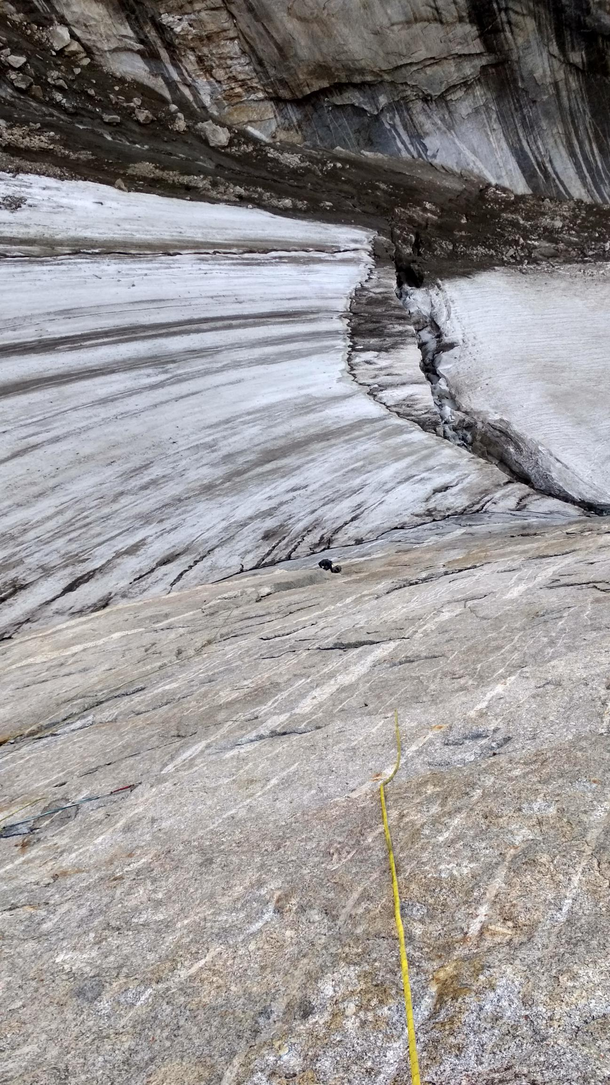
Вид вниз с R2
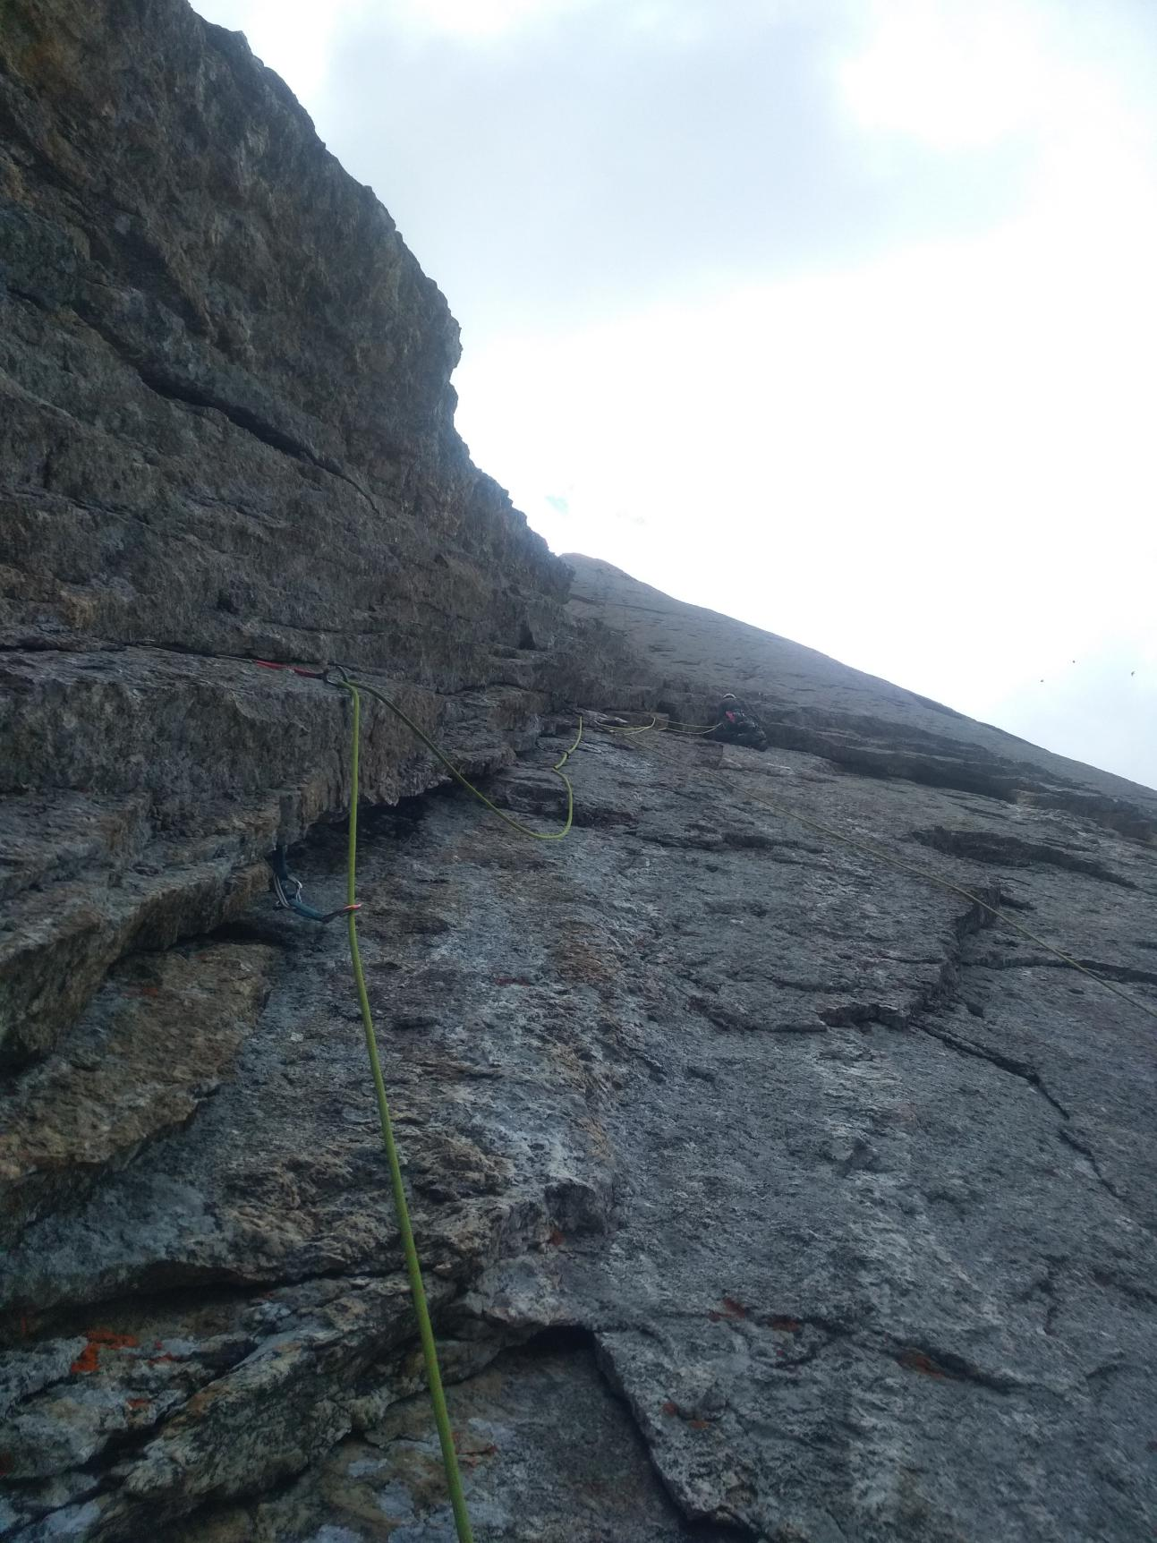

R6

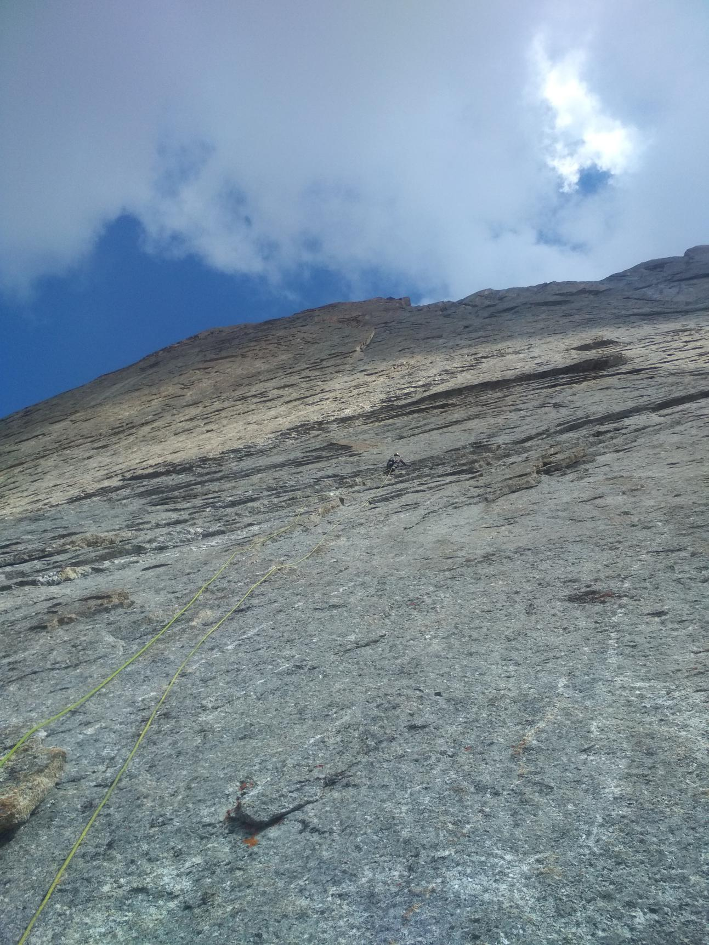

Вид с варежки

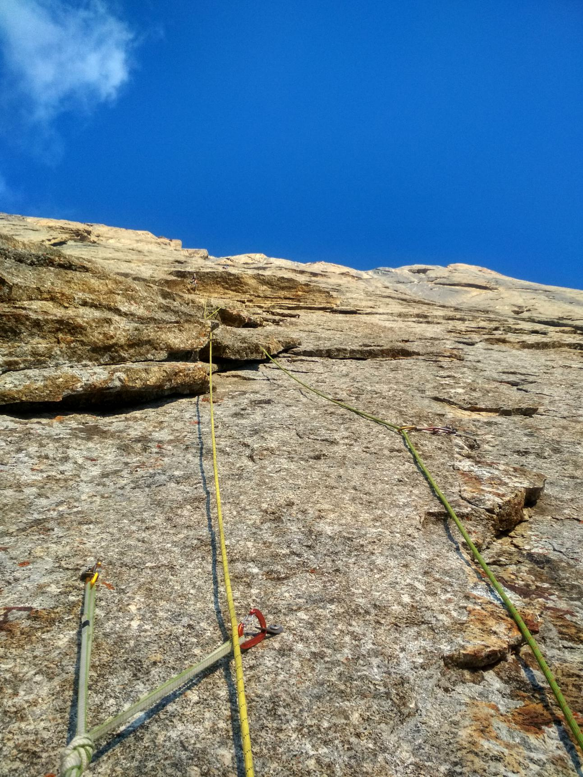

R12
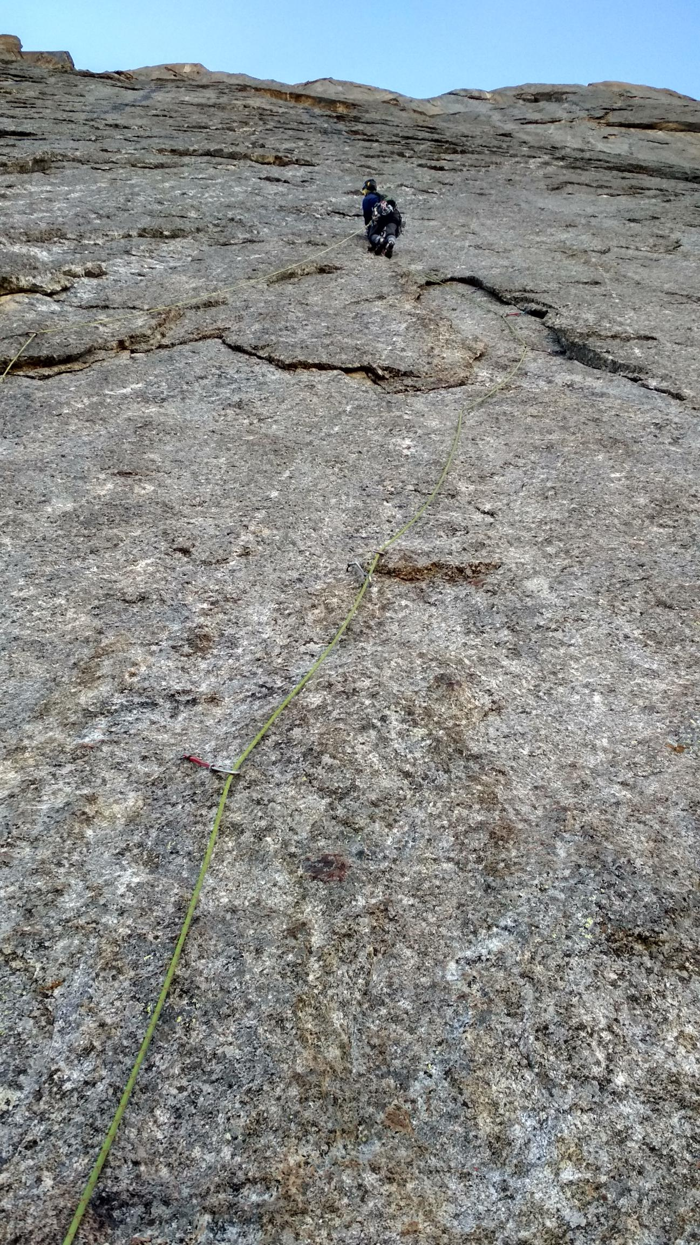
R17

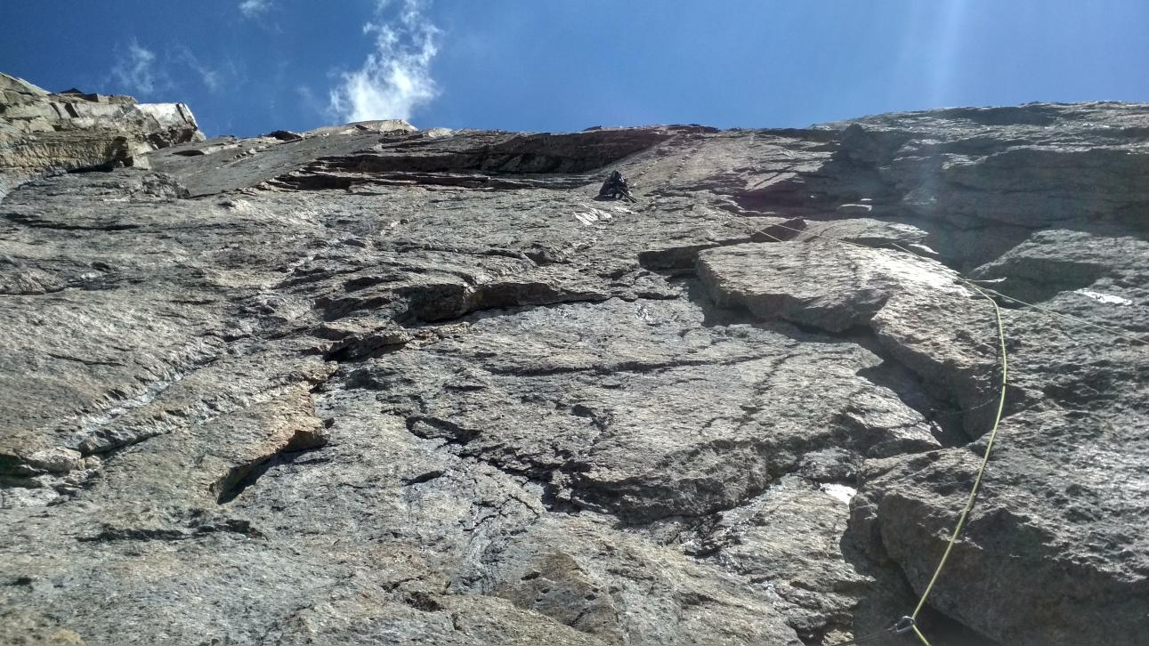

R22. Выход на полку второй ночёвки.

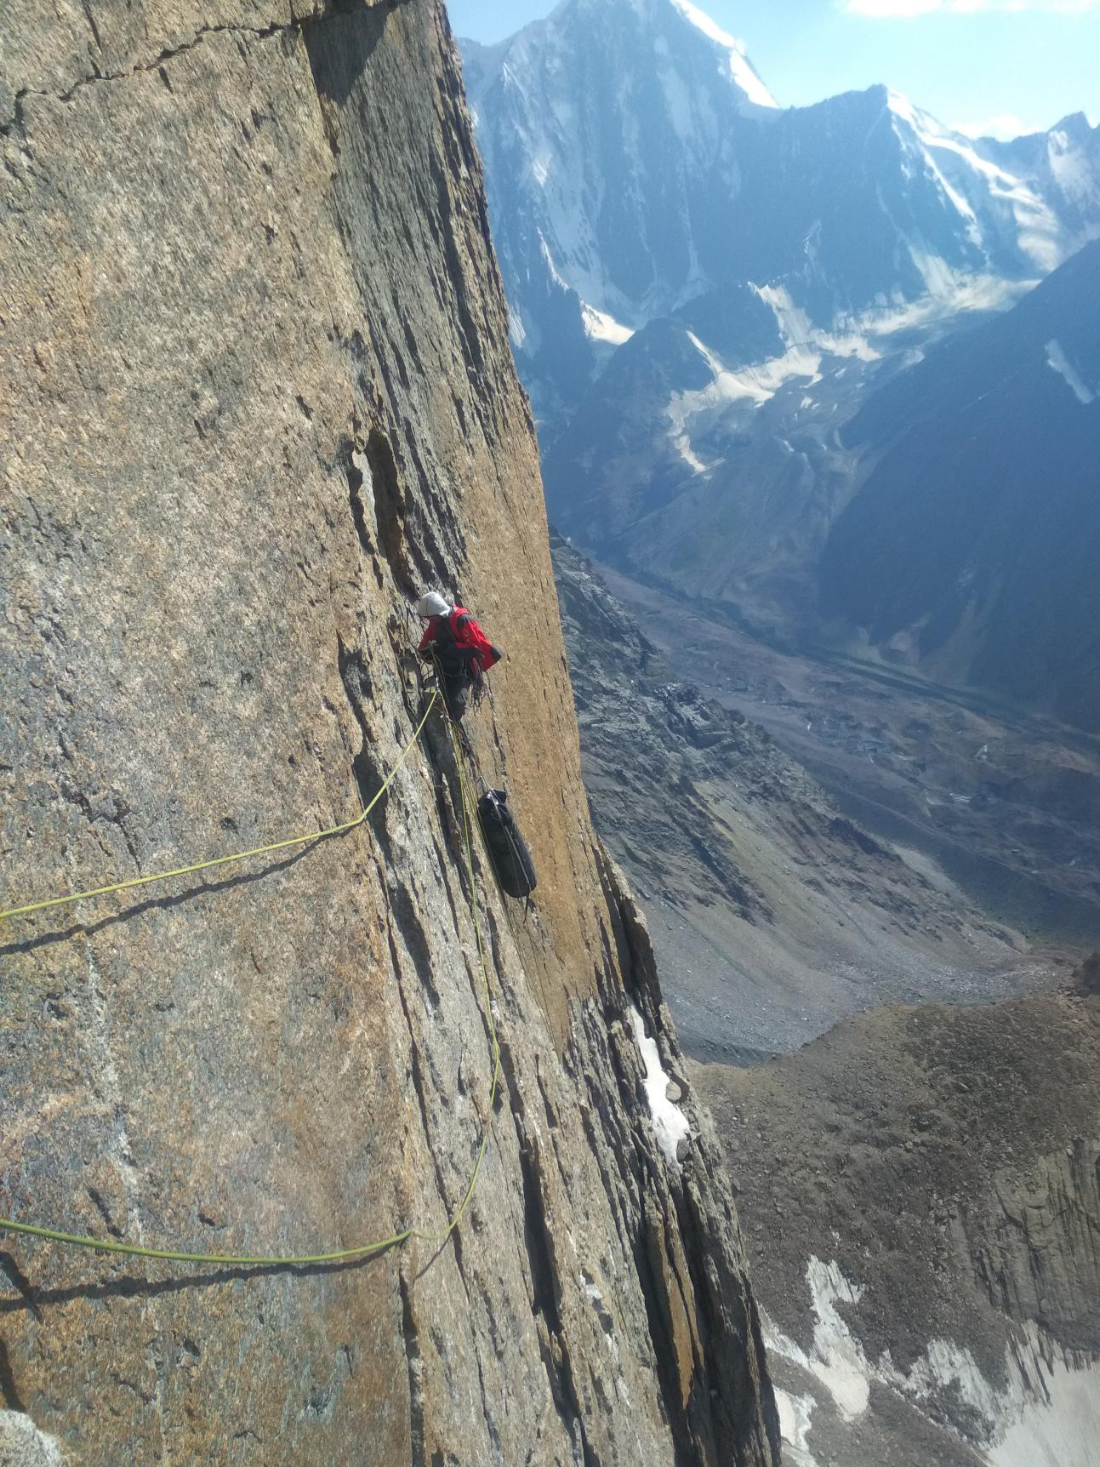

R22. Маятник на полку.

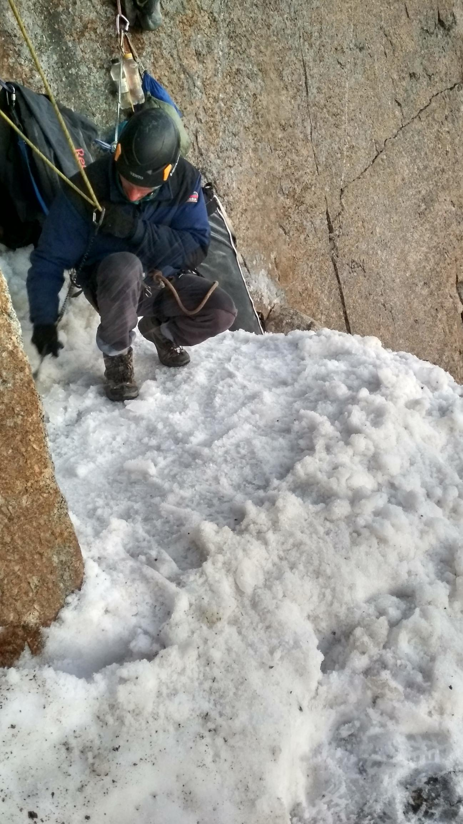
Полка второй ночёвки

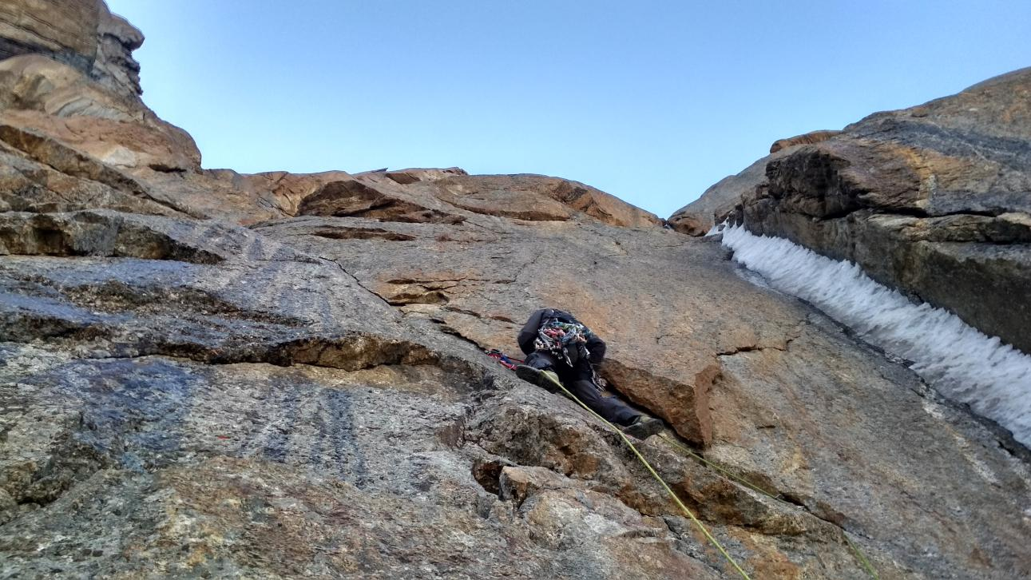

R28

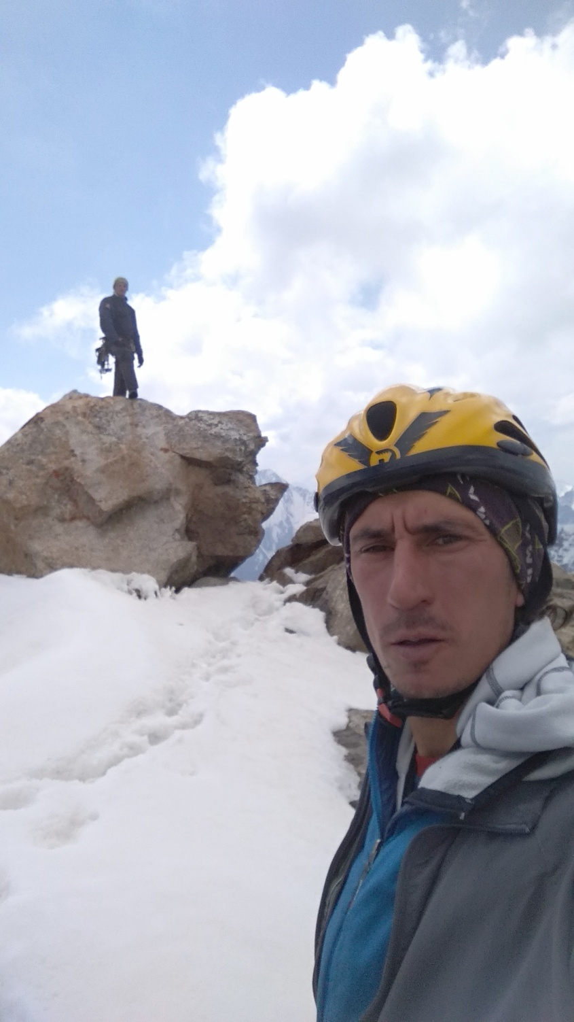
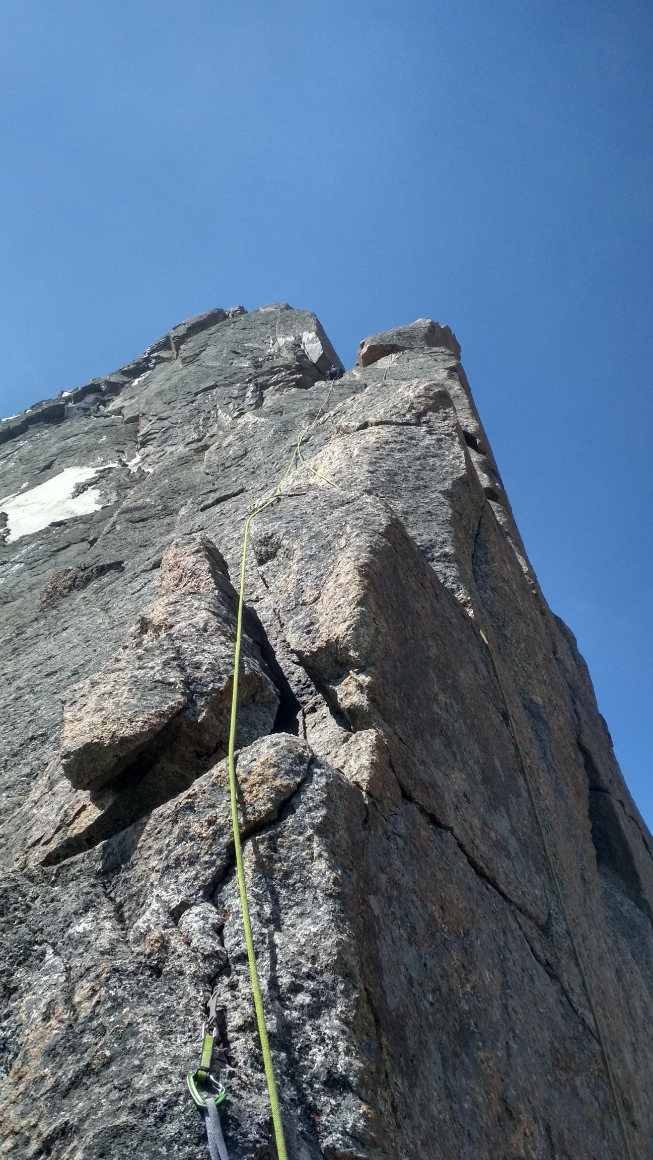
Гребень и вершина

